

Práctica:
Web scraping

Alumnos: María Sonia Rodriguez Cepedano
Carlos E. Jiménez
José Luis Esteban González

Repositorio: https://github.com/jestebango/uoc/

Asignatura: Tipología y ciclo de vida de los datos
Estudios: Máster en Ciencia de Datos
Fecha: 13/11/2017

Índice de contenido
1. Contexto 3
2. Objetivos 4
3. Diseño y aspectos éticos y legales 6
3.1 Cuestiones éticas y legales 7
3.2 DGOJ 10
3.3 Cámaras 11
3.4 Extracción de Twitter API 14
3.5 Extracción de Wikipedia y Web 16
4. Tecnologías de implementación 18
5. Resultados 19
5.1 Datasets parciales 19
5.2 Dataset final 27
5.3 Entregables (disponibles en Github) 28
6. Licencia 29
ANEXO: Scripts 30

1. Contexto: diseño y estructura del proyecto

El proyecto está integrado por tres personas, y la infraestructura se ha coordinado desde la plataforma Github, en concreto en el repositorio jestebango/uoc.

En una primera fase se realizaron varias propuestas con el fin de partir de un problema inicial global, así como posibles divisiones de tareas. Las distintas propuestas quedaron registradas como issues en el repositorio, que se cerraron tras existir un consenso pero sin una definición completa debido a ligeras discrepancias.

En general, existían dos puntos de partida o formas de dividir las tareas para que cada integrante implementara la técnica de web scraping de forma individual:

- Establecer un tema común y que cada uno se ocupara de distintas fuentes (división según fuentes de los datos).
- Establecer varios temas y una posible aplicación en la que se pudieran relacionar (división por temáticas con una relación).

Se optó por la segunda opción, con lo que cada integrante del proyecto se ha responsabilizado de seleccionar las fuentes y extraer los datos del tema asignado. La división de tareas, quedó establecida en la primera reunión establecida por Skype:

También se fijó una fase para exponer resultados, así como de posibles datasets para unificarlos. Las distintas fechas de reunión se han dejado registradas en el repositorio, y el calendario de planificación se muestra en los siguientes apartados. El calendario fijado que se acordó se muestra a continuación:

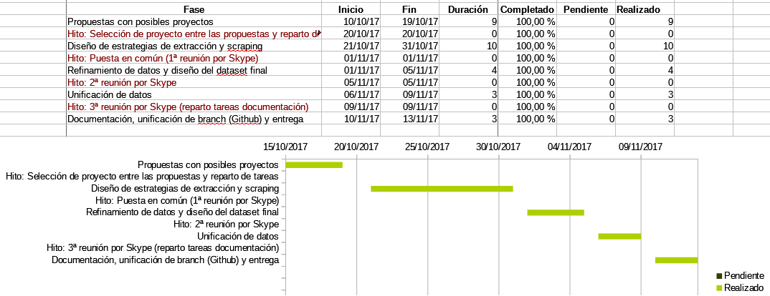Ilustración 1: Tareas y diagrama Gantt

2. Definición de objetivos y ámbito

En la última década se han creado en España un gran número de empresas cuya actividad principal es el juego en sus diferentes modalidades: apuestas deportivas, loterías, etc. Algunas de estas actividades están teniendo bastante acogida a nivel nacional, y ya eran tradicionales en algunos países europeos como Inglaterra.

En esta línea se creó la Dirección General de Ordenación del Juego, dependiente de la Secretaría de Estado de Hacienda, para promover el “juego responsable” entre la población. Es este organismo el que también encargó un estudio para analizar los factores de riesgo en los trastornos derivados del juego, y en el que las adicciones son la manifestación más clara.

El estudio publicado en [1], identifica los factores de riesgo asociados al Juego Patológico o Trastorno del Juego de una muestra de afectados de diferentes regiones geográficas a nivel nacional, procedentes de 28 centros de salud y con diferentes niveles socioeconómicos, con un 92.4% de hombres de 43 años de edad media.

A modo de resumen, algunos de los factores predictores de una mayor gravedad en el trastorno son:

- En hombres: estar soltero, activo laboralmente, no disponer de ayudas sociales, padecer problemas de salud, mayor impulsividad cognitiva, etc

- En mujeres: estar soltera o separada/divorciada, edades más avanzadas que los hombres, situación laboral inactiva, recibir ayudas sociales, mayor impulsividad cognitiva que los hombres,etc.

Respecto a las preferencias de juego con mayor prevalencia y en orden decreciente han sido:

- En hombres: máquinas tragaperras, loterías, quinielas, salas de juego, loterías instantáneas y apuestas por Internet.

- En mujeres: máquinas tragaperras, loterías y bingos.

A partir de las conclusiones generales de este estudio, se puede deducir que, si la actividad de las empresas prestadoras de estos servicios tienen un crecimiento económico, las posibilidades de que las prevalencias de estos trastornos aumenten en un futuro y puedan visualizarse en los próximos estudios.
La manifestación de este crecimiento económico se puede comprobar si se consultan los datos publicados en el propio organismo de Ordenación del Juego, en su última publicación de datos de juego online del segundo trimestre de 2017 (referencia [2]). En este informe se puede ver el crecimiento depósitos y retiradas por meses y hasta el año 2012. A efectos de comparación, se muestra en la siguiente tabla las fechas límite del informe:

(€) | Junio 2012 | Junio 2017
Depósitos | 29.002.347 | 113.280.810,12
Retiradas | 17.406.487 | 82.587.027,39
Diferencia | 11.595.860 | 30.693.782,73

Con los datos económicos oficiales y las conclusiones del estudio se ven varios proyectos de análisis de datos que podrían llevarse a cabo una vez extraídos los datos relevantes en esta área:

- Búsqueda de relaciones entre localizaciones de empresas (físicas) con actividades de juego e indicadores judiciales.
- Búsqueda de relaciones a nivel de censo entre este tipo de empresas e indicadores demográficos, como:
  - ¿Áreas de juego más “densas” a nivel de juego tienen peores servicios públicos?
  - ¿Este tipo de zonas tendrían una tasa de prevalencia más alta en otro tipo de trastornos psicológicos?,…

Una vez establecido el ámbito de actuación, hay que mencionar el principal objetivo que se busca con esta tarea. Como no hay una fuente de datos pública que muestre un directorio con las ubicaciones de las empresas relacionadas con el juego, se trata de usar la técnica web scraping para extraer estos datos a partir de distintas webs.

El resultado de esta extracción web será un datasets de empresas que desarrollan la actividad del juego en España, con un identificador, dirección física asociada, dirección online en caso de disponer de ella y modalidad de juego que realiza. Se resume en la siguiente tabla:

Atributo / Variable | Descripción
Identificador (nombre) | Denominación de la empresa
Ubicación | Ubicación de la empresa y delegaciones
URL | Web (obligatorio en empresas de apuestas online)
Modalidad | Tipo de juego según clasificación sectorial

3. Estrategia de diseño y aspectos éticos y legales

Dado que se trata de buscar información de empresas, y por tanto, que están ya creadas y tienen una actividad, las fuentes de búsqueda que se han consultado en este caso proceden de sitios webs públicos. Se podría haber optado por ampliar este espectro accediendo a otras fuentes de datos, por ejemplo, sitios de la Deep Web de apuestas clandestinas, pero en este caso no sería posible asociar una ubicación fija ni de dominio, aunque podrían servir para otro tipo de análisis.

Una vez fijado el tipo de datos a extraer, se han seleccionado las fuentes públicas siguientes como origen de los datos:

- Listado de URLs de operadores con licencia de la Dirección General de Ordenación del Juego (DGOJ).

- Censo Nacional de Empresas, que unifica los datos de las diferentes Cámaras regionales distribuidas por toda España.

El proceso completo puede resumirse en el siguiente diagrama:

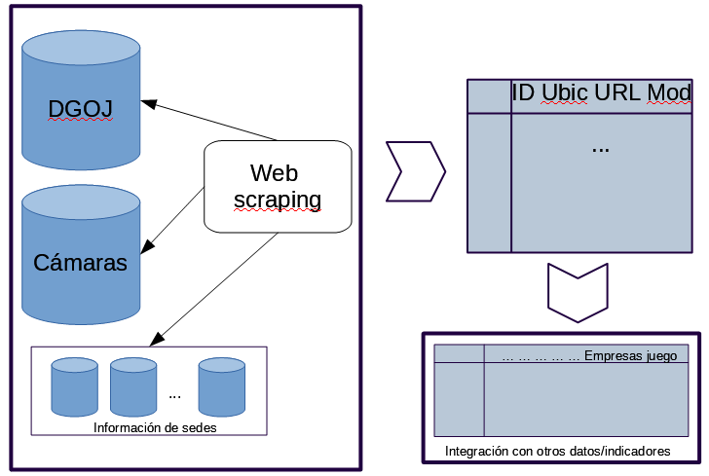Ilustración 2: Diagrama del proceso

3.2 Cuestiones éticas y legales (fuentes de datos)

Las fuentes principales son registros públicos (DGOJ y Cámaras) que no disponen de alternativas para recuperar los datos objetivo. Carecen de API y/o datasets publicados para su uso. En este sentido no hay apartados ni licencias específicas a los que estarían sujetos estos supuestos APIs o datasets.

La primera verificación ha sido el análisis el apartado “Aviso Legal” en el portal DGOJ, con las siguientes conclusiones:

- No es aplicable el apartado de propiedad intelectual, ya que no se van a recopilar partes del diseño, logos u otras imágenes.
- No se hace mención de forma explícita a la recuperación de información automática.
- Aplicaría el apartado de condiciones generales de reutilización, que se muestra en la siguiente captura. El apartado 3 no aplica en este caso, porque no se van a recuperar documentos y los datos usados no incorporan fechas (se aplicaría si se recuperaran los datos con las fechas de cada licencia singular obtenida).
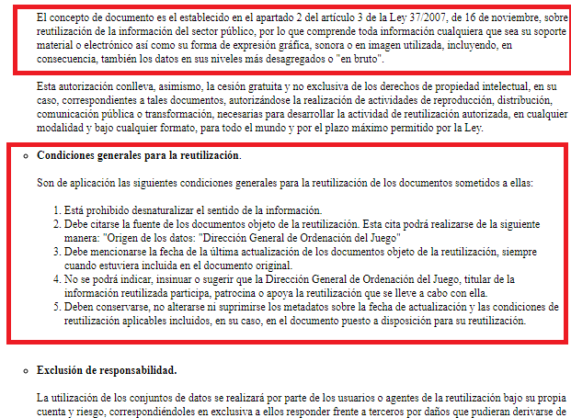Ilustración 3: Apartados a destacar del sitio web DGOJ

Del mismo modo se actúa en el sitio web de Cámaras, donde se va a recuperar información de direcciones físicas. Hay que tener en cuenta que las personas jurídicas no están sujetas a la LOPD (para personas físicas), y que el censo de consulta es público.

Para consultar las restricciones existe el apartado “Legal y privacidad”. En este caso las condiciones de acceso son más restrictivas que en el caso anterior, se muestra un fragmento resaltando las posibles limitaciones a realizar con web scraping.

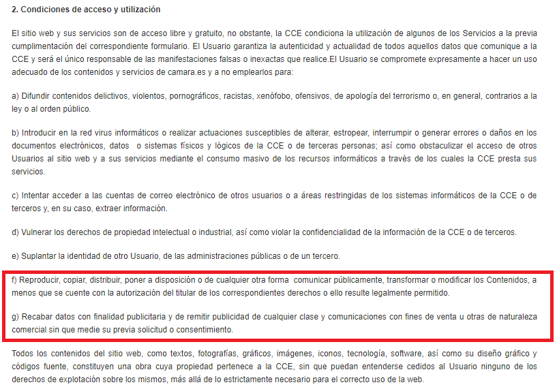Ilustración 4: Condiciones de uso del sitio camaras.es
El apartado f) no se vulnera ya que los datos de empresas en censos públicos están legalmente permitidos y no hay que pedir autorización. El apartado g) tampoco aplica ya que el fin de los datos recopilados es para un fin didáctico, y en ningún caso se va a comerciar con los datos.

Para finalizar las comprobaciones habría que comprobar que las ubicaciones de acceso a los datos no están limitadas mediante un fichero robots.txt en cada dominio. Para ello, se ha hecho uso de la aplicación online [4]. El sitio web DGOJ no dispone de restricciones (no recupera robots.txt), y para el sitio Camaras.es se comprueba que la ubicación de la aplicación PHP (formulario web) no está restringida; en la siguiente captura de imagen se puede comprobar.

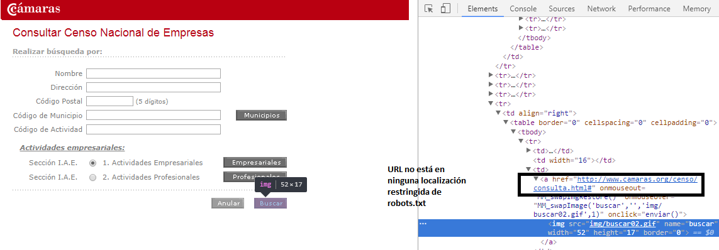Ilustración 5: Ubicación accedida con el formulario /censo/...
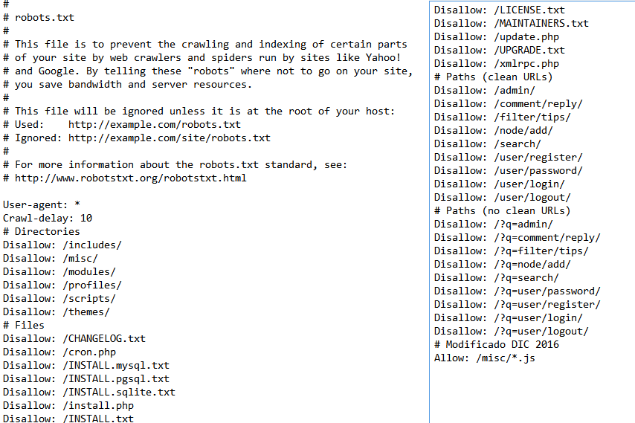Ilustración 6: Archivo robots.txt

3.2 DGOJ

Este sitio web almacena de forma estructurada el listado de operadores de juego que disponen de licencias. Este será el punto de partida para localizar las empresas.

Según se especifica en [3], cada juego requiere de una licencia singular (previo requisito de haber obtenido la licencia general), y esta será la condición con la que realizar las consultas.

El formulario de consulta es accesible mediante la opción del menú “Listado de URLs de operadores con licencia”. Se excluyen las rifas, juego ocasional, juegos reservados de loterías y entidades de certificación que figuran en otros apartados.

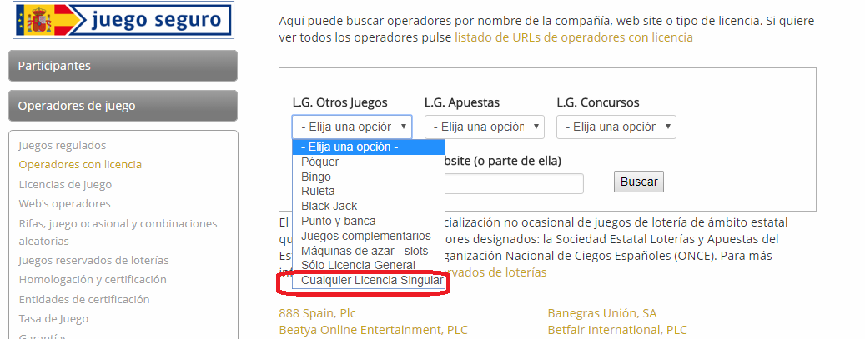Ilustración 7: Criterios de las consultas
En este formulario son necesarias tres consultas diferentes, no un única consulta que se interpretaría como un AND (con licencias siingulares en las tres categorías):

L.G. Otros Juegos → Cualquier Licencia Singular
L.G. Apuestas → Cualquier Licencia Singular
L.G. Concursos → Cualquier Licencia Singular

Como se devuelven tres conjuntos de resultados, y puede haber resultados que tengan licencias de dos o tres categorías, se eliminan duplicados y se unifican en una única tabla.

El número de variables a recuperar es el nombre, dominio (si es un web operador) y las licencias singulares (modalidades de juego). Estas variables son fundamentales para la búsqueda de la información final en el resto de fuentes.

3.3 Cámaras

La consulta a la base de datos del censo de empresas se realiza con el formulario mostrado en la siguiente captura de pantalla. Los datos sobre los que se realiza cada consulta son las empresas registradas en las diferentes localidades con su dirección física y código de actividad económica.

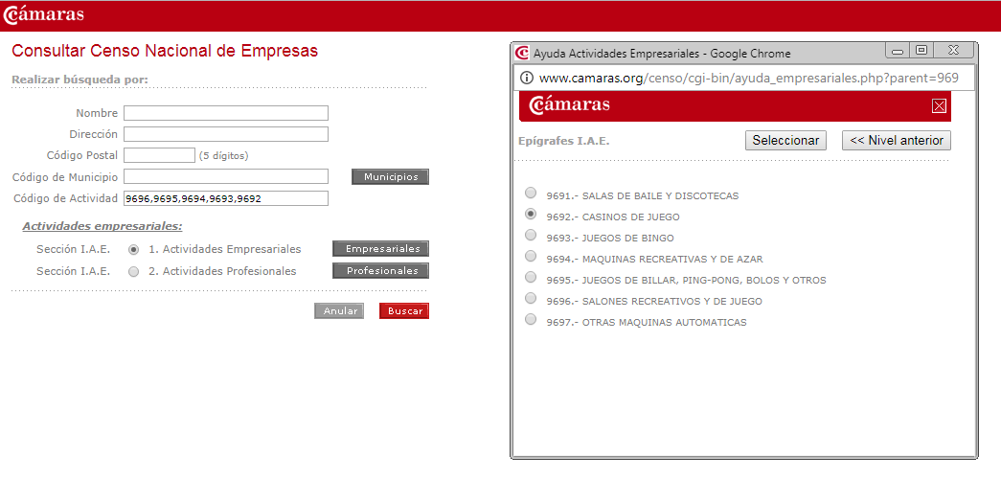Ilustración 8: Formulario de consulta

Aquí el uso de web scraping está justificado porque los datos son accesibles mediante un sistema de consultas con los parámetros:
- Nombre
- Dirección
- Código Postal
- Código de Municipio
- Código por IAE (actividad económica con la que se ha registrado)

La limitación se realiza en el número de resultados devueltos, y que corresponde a un máximo de 50 empresas por consulta. Sin este límite el problema tendría una resolución relativamente sencilla: realizar consultas globales por IAE y de cada una realizar consultas a cada enlace de resultados

consulta IAE=9692 + consulta IAE=9693 + … + consulta IAE=9697 (se excluye 9691)

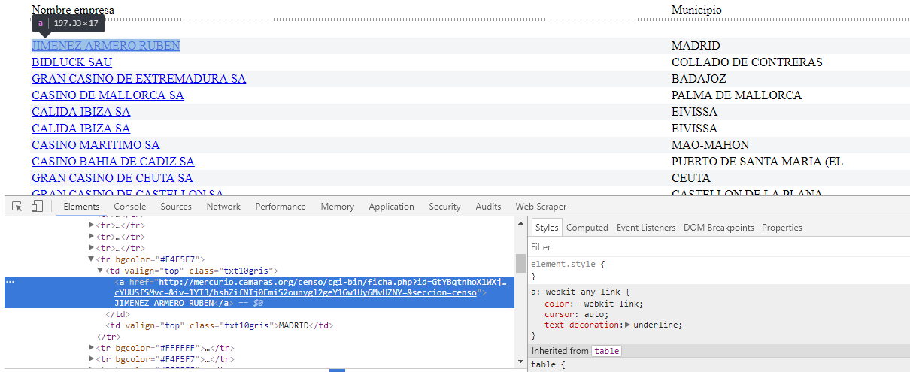Ilustración 9: Scraping primario de URLs, sobre las que realizar scraping secundario de los datos
Para acceder a los datos finales, se realiza un scraping primario para recuperar URLs con los criterios de búsqueda, y scraping secundario (tantos como URLs de resultados) para acceder a los datos objeto de interés.

Una búsqueda por localidades no sería adecuada para aquellas con muchas empresas (como las capitales de provincia), ya que también van a exceder del límite máximo de 50.

También hay que tener en cuenta que una empresa con varias sedes se va a devolver en forma de diferentes registros con el mismo nombre, como se muestra en la siguiente captura (IAE=9692).
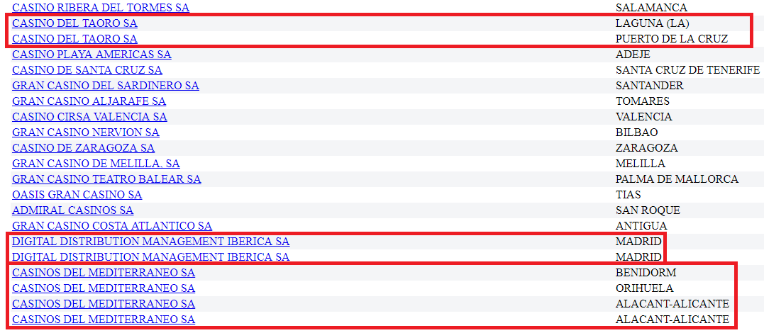Ilustración 10: Empresas con distintas delegaciones/sedes
La limitación de la búsqueda estará en aquellos códigos postales que tengan más de 50 entradas (delegaciones/sedes). La estrategia de consultas implementada mediante el formulario de la Cámara se puede comprender en el siguiente diagrama:

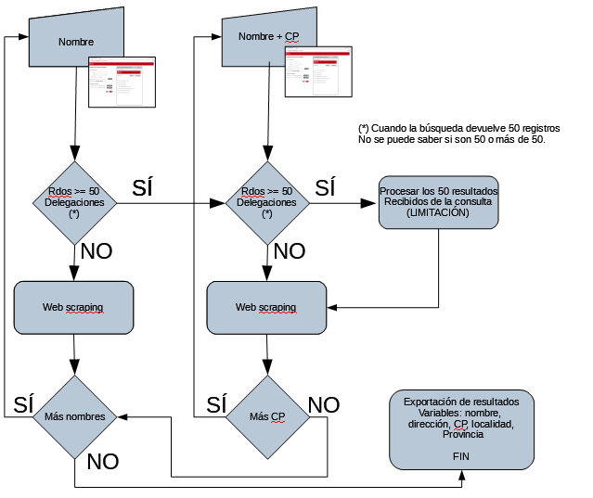Ilustración 11: Estrategia de consultas para obtener la máxima cobertura

Finalmente, no se ha podido implementar de forma completa la estrategia del diagrama anterior por los siguientes motivos:

- Bloqueo temporal en la primera ejecución del script que no tenía retardo entre peticiones.
- Se aumenta el número de peticiones POST al formulario de forma considerable.
- Incapacidad de saber cuáles son las localidades con más resultados (sólo muestra las 50 primeras ordenadas alfabéticamente).

De todas las causas, la tercera es la que ha llevado finalmente al descarte. No obstante, en un proyecto real en el que se necesiten todos los datos, se habría implementado.

3.4 Extracción de Twitter

El ámbito de este apartado serían los operadores de juego con licencia registrados en DGOJ que disponen de algún dominio. Antes de proceder al uso de la API se ha realizado una búsqueda manual de usuarios Twitter.

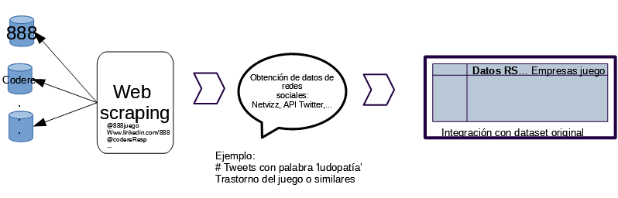Ilustración 12: Idea de ampliación mediante scraping a webs individuales
En el caso de la búsqueda en Twitter, no se impone limitación de tiempo, aunque se recoge la fecha de inicio o creación del usuario, ya que lo que nos interesa es el volumen acumulado de dicha actividad a fecha de hoy.

Para la recogida de los datos hemos creado en primer lugar una API (Juego) a través del sitio para desarrolladores de twitter, como instrumento a utilizar en la exploración y extracción dentro de Twitter. Creamos en R un script que comunica con la API y que ejecuta la exploración y recogida de los resultados de la exploración en un conjunto de datos. Utilizamos para ello las librerías de Twitter:

- library(twitteR)
- library(ROAuth)

Generamos las credenciales dadas por la API y conectamos con ella a través de la función setup_twitter_oauth.

A partir del webscraping buscando la lista completa de las empresas de juego que operan en España, buscamos en la red social a partir del usuario de twitter de las mismas, para extraer la información relevante para nuestro objetivo. Hemos utiizado la función lookupUsers, para no sobrecargar la API y hacer una petición única con todos los usuarios al mismo tiempo.

Las variables o atributos extraidos han sido 17:

- description, describe el usuario
- statusesCount, recoge la actividad del usuario, incluyendo retweets
- followersCount, recoge el número de seguidores del usuario
- favoritesCount, recoge los tweets o retweets que han sido marcados como favoritos por el usuario
- friendsCount, recoge el número de usuarios a los que sigue este usuario
- url, incorpora la dirección web que ha incluido el usuario
- name, recoge el nombre del usuario en su cuenta
- created, indica en que fecha fue creado el usuario
- protected, indica si los tweets e información de la cuenta está o no protegida
- verified, indica si el usuario ha verificado la cuenta
- screenName, indica el nombre o alias del usuario
- location, aparece recogido si existe una localización específica de usuario
- lang, indica el idioma autoidentificado por el usuario
- id, es el número de identificación único del usuario para twitter
- listedcount, indica el número de listas públicas del que el usuario es parte
- followRequestSent, si se ha enviado solicitud de amistad
- profileImageUrl, sitio donde se encuentra la imagen del perfil del usuario

Añadimos una variable más que vinculará los datos extraidos con el dataset principal del proyecto. Es la siguiente variable:
- UsuarioTwitter, variable-conexión propia que vincula al usuario con otras tablas de este proyecto, en función de su perfil en twitter. Coincide con la variable name dada por twitter.

Recogemos los resultados en un conjunto de datos y, a partir del mismo, trabajamos filtrando las variables y seleccionando seis de ellas que son las que a nuestro entender nos aportan más información para la respuesta a las preguntas y los propósitos buscados en este proyecto. Estas variables son:

- statusesCount, recoge la actividad del usuario, incluyendo retweets
- followersCount, recoge el número de seguidores que tiene el usuario
- friendsCount, recoge el número de usuarios a los que sigue este usuario
- created, indica en que fecha fue creado el usuario
- listedcount, indica el número de listas públicas de otros usuarios que han incluido a este usuario como parte de ella
- UsuarioTwitter, variable-conexión propia que vincula al usuario con otras tablas de este proyecto, en función de su perfil en twitter

3.5 Extracción de Wikipedia y Web

En un primer momento se considera tener en cuenta la información de las provincias de España. En cuanto a población y Comunidad autónoma.

Para ello planteamos realizar web Scraping sobre la página web
https://es.wikipedia.org/wiki/Anexo:Provincias_y_ciudades_aut%C3%B3nomas_de_Espa%C3%B1a

Primeramente, comprobamos desde “Limitación de responsabilidad” la posibilidad de la utilización de los datos.
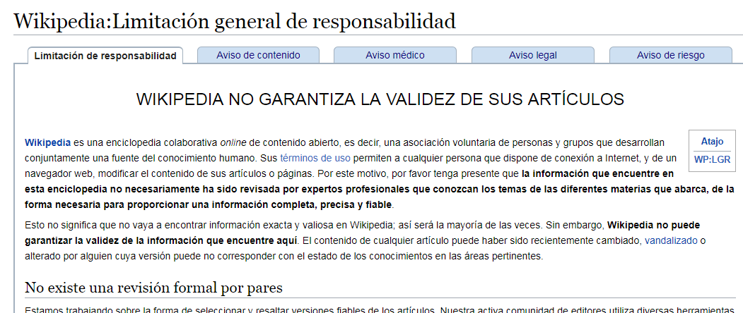

Concretamente en la pestaña “Limitación de responsabilidad” aparece un link hacía “esquema de licenciamiento de Wikipedia”

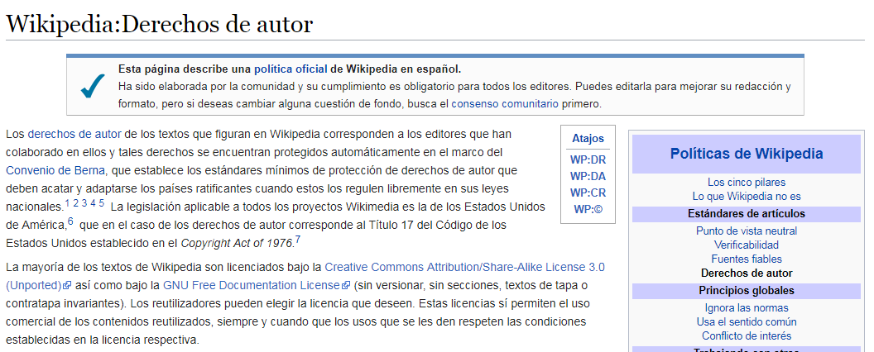

Al leer el contenido del texto nos aseguramos que la información puede ser utilizada para nuestro propósito.
Comenzamos con el scraping para obtener directamente los datos página anteriormente indicada.

Analizamos la web

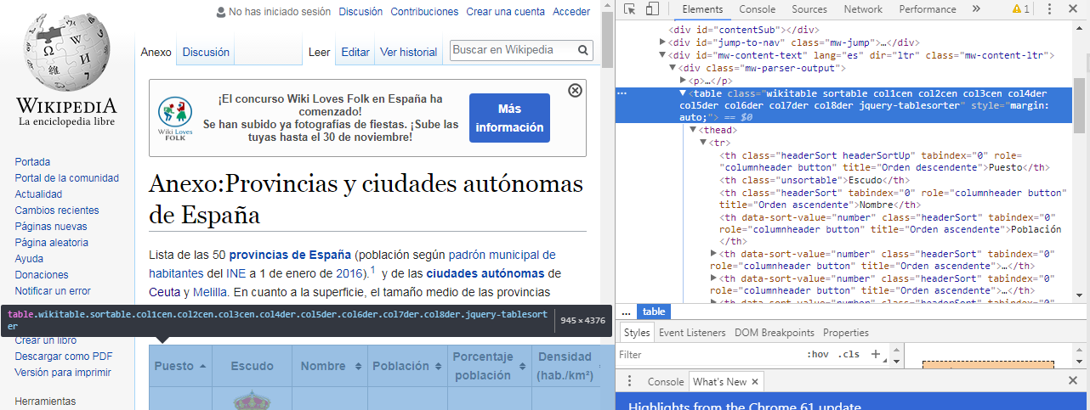

Esta nos proporciona la información que necesitamos para comenzar el scraping con R.
En primer lugar, procedemos a instalar el paquete xml2 y las librerías xml2 y rvest. Seguidamente obtenemos una imagen interna de la web. Teniendo en cuenta que esta no es más una composición de nodos, procedemos a extraer los nodos de tipo “tables” y la convertimos en una tabla con la que podemos trabajar y obtener información.

El script utilizado en R es el siguiente:

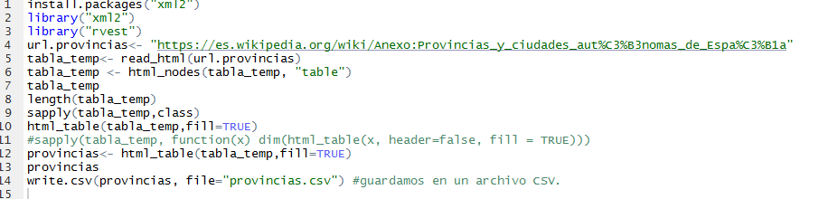

También, con R procedemos a realizar una selección de los datos que nos interesa y que acabamos de obtener.

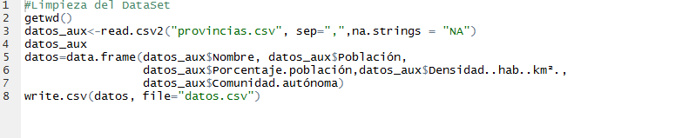

Se piensa en obtener datos económicos de las empresas que hemos extraído de DGOJ.

Para ello nos dirigimos a la web http://ranking-empresas.eleconomista.es/sector-9200.html
Teniendo en cuenta la información
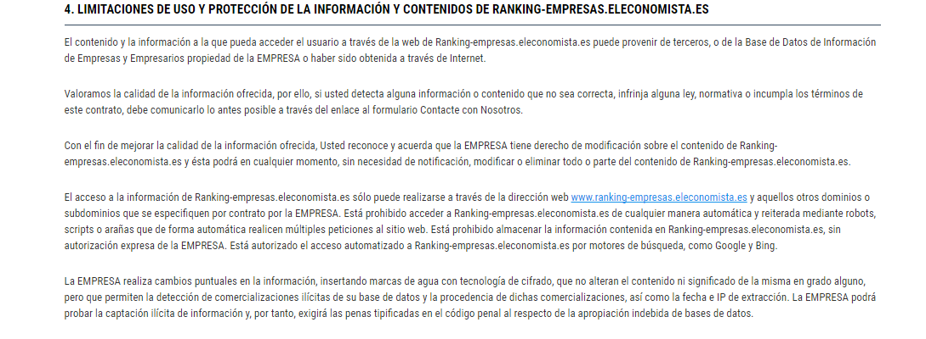
No procedemos a utilizar esta información dentro del dataset.

4. Tecnologías de implementación

Para la implementación de las distintas extracciones se han usado las diferentes técnicas de extracción:

Web scraping en Python y R mediante librería BeautifulSoup
Consultas a la API de Twitter

En el caso de la exploración de twitter se aprovecha la potencia de las funciones ya existentes en las librerías:

- library(twitteR)
- library(ROAuth)

También se consultaron otras fuentes, y se hizo uso de open data (fichero INE para ver la correspondencia de los códigos de municipio).

5. Resultados

5.1 Datasets parciales

De los resultados de los diferentes scraping realizados, se han unificado los datos en el esquema del apartado 3, que corresponde a las empresas operadoras de juego con cualquier licencia singular publicadas.

No obstante, hay que mencionar algunos aspectos de los resultados obtenidos en el dataset:

- Los datos se limitan a los datos publicados, con licencia de operador. No figuran por tanto empresas que no tengan la licencia hasta la fecha de realización de este trabajo.

- Las direcciones de las sedes pueden estar incompletas, ya que los datos están limitados a los contenidos en el censo de las distintas cámaras. Este punto lo he comprobado en la ciudad donde resido (Guadalajara), ya que acaban de inaugurar sede de la empresa ‘CODERE’ que no figuran en la base de datos.

- Los datos pueden servir para distintos proyectos, con relaciones geográficas y que quieran buscar relaciones por modalidades de juego entre otros.

- Los datos resultantes pueden subdividirse en distintos datasets. Esto es importante porque al recuperar los datos de DGOJ también se muestran operadores online, muchos de los cuales no están ubicados físicamente en España (ni por tanto a nivel fiscal). Las alternativas que se presentaron fueron las siguientes:

  - Descartar todos los operadores online: si se hubiera realizado, no figurarían empresas sin sede física pero que tienen sede social/fiscal.

  - Descartar operadores online que no disponen de sede física: un ejemplo sería el caso de ‘888 Spain, PLC’ que tiene sede en Reino Unido pero tiene licencia de operador online con dominio en DGOJ (sin sedes registradas).

  - No descartar ningún operador con licencia singular (opción elegida). Se dejaría el dataset con el máximo de información, y dependiendo del uso posterior se filtrarían los datos en fases de preparación. Este es el motivo de que muchos de los campos no están completos (NULL/NA).

El primer dataset parcial de los ‘operadoresDGOJ.csv’ tiene las siguientes variables:

VARIABLE | CARACTERÍSTICA | EJEMPLO
Nombre | Nombre de la empresa (puede tener múltiples delegaciones / franquicias) con las que comparte las licencias | Bluesblock, SA
Licencias | Licencias singulares obtenidas para cada tipología. Puede estar vacío (‘Sin licencia vigente’), lo que indica que está extinguida | Concursos
Dominios | Sitios web donde opera la empresa ofreciendo el servicio para el que tiene licencia. Puede no tener ningún dominio o varios (0,n) | www.bluesblock.es

Se muestra una captura de pantalla con algunas empresas:

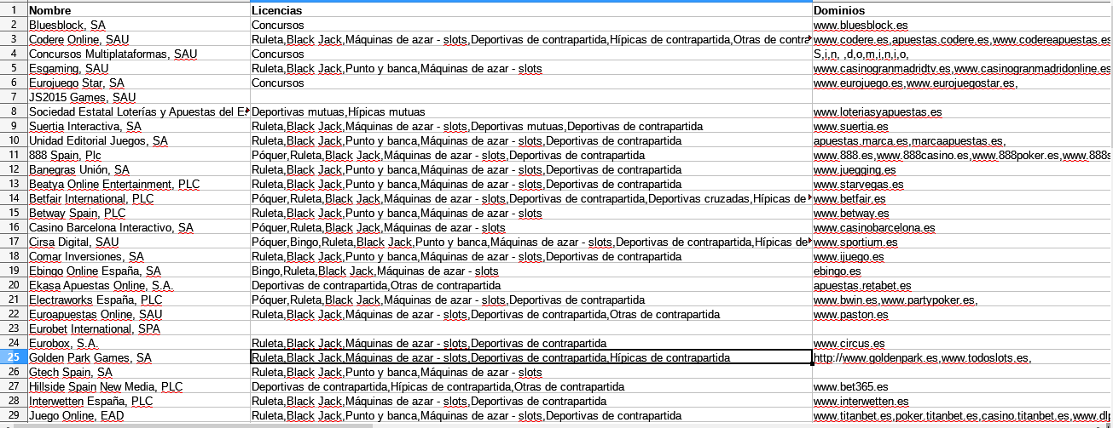Ilustración 13: operadoresDGOJ.csv
El segundo dataset parcial sobre el que se implementó scraping fue la consulta de las distintas delegaciones o franquicias en España (físicas), registradas en las Cámaras de Comercio. Habría que tener en cuenta que habrá empresas internacionales que tengan licencias pero sin sede física.

Para obtener las direcciones, hubo que realizar un scraping adicional al servidor, para conseguir las URLs de acceso al backend donde se almacenan los datos finales. Para ello, se ha tenido que generar una tabla parcial con las siguientes variables:

VARIABLE | CARACTERÍSTICA | EJEMPLO
Nombre | Nombre de la empresa según aparece en la tabla operadoresDGOJ.csv | CODERE ONLINE, SAU
NombreDel | Nombre de la franquicia/delegación que aparece en www.camaras.es/censo | CODERE APUESTAS VALENCIA, S.A.
Enlace | Link a los datos finales, de donde extraer las direcciones | http://mercurio.camaras.org/censo/cgi-bin/ficha.php?id=1k77...-
Localidad | Localidad recuperada de las listas de resultados | PICANYA

La tabla se genera a partir sucesivas consultas en el formulario del censo de empresas, y tras obtener distintos listados que se van fusionando. El cuello de botella en este servidor está en la restricción de tiempo entre consulta y consulta, para evitar ataques de denegación de servicio. De hecho, se produjeron bloqueos de la MAC en los intentos iniciales debido a la inexperiencia, por lo que hubo que programar retardos de 10 segundos entre consulta y consulta para cumplir con los requisitos del archivo robots.txt.

Ilustración 14: Bloqueo temporal de usuario en el servidor y alternativa tras desbloqueo días después
Se muestra captura con los resultados:

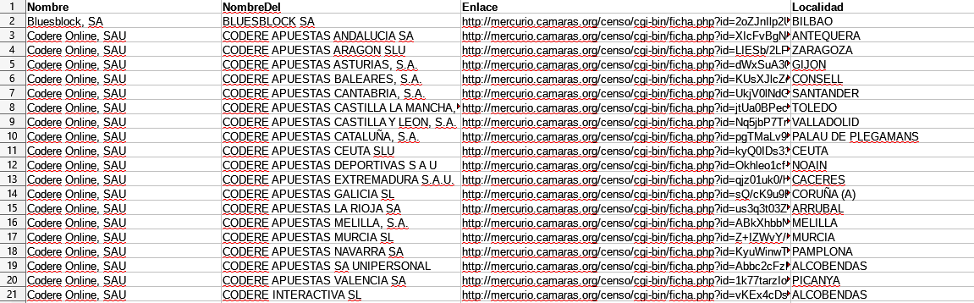Ilustración 15: ficheroURL.CSV
Finalmente, con los datos anteriores se realiza una extracción de cada URL con la dirección final. El script añade el campo “dirección” a la tabla anterior y elimina el enlace, ya que no será relevante para el dataset final. Las variables se vuelven a mostrar en la siguiente tabla:

VARIABLE | CARACTERÍSTICA | EJEMPLO
Nombre | Nombre de la empresa según aparece en la tabla operadoresDGOJ.csv | CODERE ONLINE, SAU
NombreDel | Nombre de la franquicia/delegación que aparece en www.camaras.es/censo | CODERE APUESTAS VALENCIA, S.A.
DirCompleta | Se fusiona la dirección en una línea separando por comas la dirección, y el código y la localidad | http://mercurio.camaras.org/censo/cgi-bin/ficha.php?id=1k77...-
Localidad | Localidad recuperada de las listas de resultados | AV ALQUERIA MORET 00019 , 46210 PICANYA - VALENCIA

En la siguiente captura se puede comprender mejor la estrategia de extracción usada:

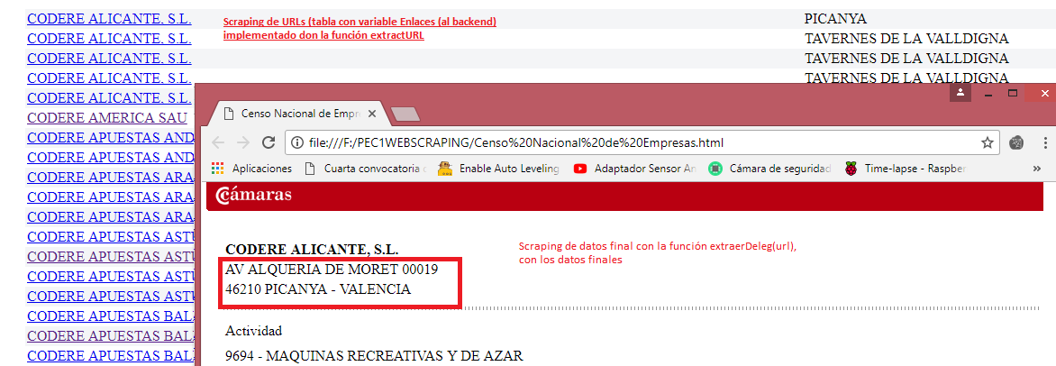Ilustración 16: Dos niveles de extracción en el mismo servidor
Otro aspecto a tener en cuenta es que debido a incidencias con el sraping se simplificó en gran medida la extracción de sedes, y al final no se pudo implementar completamente el esquema planteado en el diseño, por tanto, faltarían delegaciones.

La idea inicial es que debido a la restricción del máximo de 50 resultados en los listados, se iban a fragmentar las consultas en el caso de búsquedas con más de 50 delegaciones. Sería el caso de Madrid por ejemplo, con empresas conocidas como Codere.

Otra aspecto determinante ha sido que una empresa puede haberse registrado con una actividad (código I.A.E.) y haber obtenido una licencia diferente posteriormente. Además, el formulario sólo permite un máximo de 5 códigos, cuando las posibles licencias quedarían cubiertas por 9 códigos: "9692,9693,9694,9695,9696,9697,9821,9822,9825"

La estrategia de extracción final ha sido el lanzamiento del script por duplicado

- 1ª ejecución: con los códigos 9692,9693,9694,9695,9696
- 2ª ejecución: con códigos 9697,9821,9822,9825
- 3º unificación de datos y control de integridad

Los datos obtenidos con las direcciones al final no se han integrado totalmente en el dataset final, y servirían para estudios relacionados (para relacionar datos geográficos). Se han dejado bien relacionados mediante el campo Nombre.

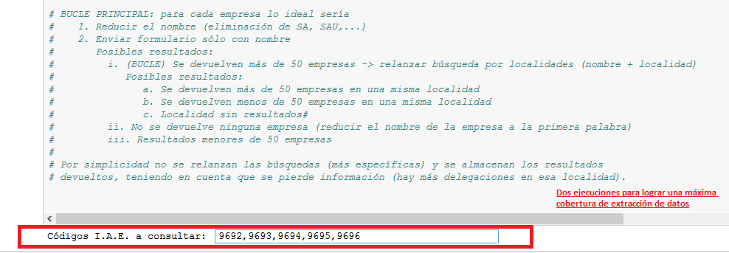Ilustración 17: Input implementado para discriminar por código IAE

Otro aspecto a destacar del script sería la posibilidad de realizar consultas con un código de municipio. Aunque no se implementó en el bucle principal, sí se ha dejado preparado mediante descarga de dataset oficial del INE con la carga de los códigos de municipio y el municipio en sí.

Sobre esta dataset oficial sólo se han realizado consultas y se ha eliminado el último digito de control del código para obtener correspondencias directas.

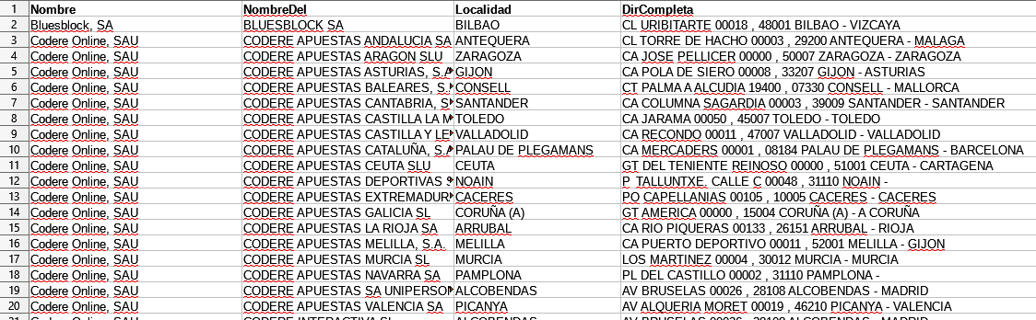Ilustración 18: ficheroSedes.CSV

Otra técnica que se ha usado es la extracción de datos de redes sociales mediante API, en concreto datos de Twitter. Pero antes de realizar esta extracción, se ha realizado una revisión manual de las empresas para obtener los distintos usuarios de Twitter.

De esta API se extrayeron las siguientes variables:

- description, describe el usuario
- statusesCount, recoge la actividad del usuario, incluyendo retweets
- followersCount, recoge el número de seguidores del usuario
- favoritesCount, recoge los tweets o retweets que han sido marcados como favoritos por el usuario
- friendsCount, recoge el número de usuarios a los que sigue este usuario
- url, incorpora la dirección web que ha incluido el usuario
- name, recoge el nombre del usuario en su cuenta
- created, indica en que fecha fue creado el usuario
- protected, indica si los tweets e información de la cuenta está o no protegida
- verified, indica si el usuario ha verificado la cuenta
- screenName, indica el nombre o alias del usuario
- location, aparece recogido si existe una localización específica de usuario
- lang, indica el idioma autoidentificado por el usuario
- id, es el número de identificación único del usuario para twitter
- listedcount, indica el número de listas públicas del que el usuario es parte
- followRequestSent, si se ha enviado solicitud de amistad
- profileImageUrl, sitio donde se encuentra la imagen del perfil del usuario
- UsuarioTwitter, variable-conexión propia que vincula al usuario con otras tablas de este proyecto, en función de su perfil en twitter. Coincide con la variable name dada por twitter.

Sobre la lista anterior se realizó la selección de variables final, con las variables:

VARIABLE | CARACTERÍSTICA | EJEMPLO
Usuario Twitter | El usuario @... | CodereApuestas
statusesCount | Actividad del usuario, incluyendo retweets | 14213
FollowersCount | Seguidores del usuario | 22267
friendsCount | Usuarios a los que sigue | 0
Created | Fecha de creación del usuario | 2012-11-19 13:00:41
ListedCount | Listas públicas del que el usuario es parte | 69

A continuación se muestra una captura con algunas de las entradas:

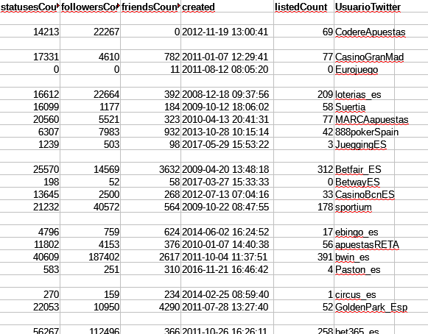Ilustración 19: usodetwitter_filtrado.CSV

Además, de la información de redes sociales se realizaron distintas extracciones para posibles relaciones en futuros análisis del dataset, aunque no se incluyeron en el dataset final. Se adjuntan también en el anexo y son scripts en R que extraen datos sociales de las empresas (se quería relacionar ubicaciones con censo poblacional de las distintas provincias, así como resultados obtenidos en un periodo concreto).

5.2 Dataset final

El número de variables que compone el dataset final es de 9, con un total de 53 observaciones (empresas).

La tabla de variables es la siguiente:

VARIABLE | CARACTERÍSTICA | EJEMPLO
Nombre | Nombre de la empresa (puede tener múltiples delegaciones / franquicias) con las que comparte las licencias | Codere Online, SAU
Licencias | Licencias singulares obtenidas para cada tipología. Puede estar vacío (‘Sin licencia vigente’), lo que indica que está extinguida | Ruleta, Black Jack,...
Dominios | Sitios web donde opera la empresa ofreciendo el servicio para el que tiene licencia. Puede no tener ningún dominio o varios (0,n) | Www.codere.es,...
Usuario Twitter | El usuario @... | CodereApuestas
statusesCount | Actividad del usuario, incluyendo retweets | 14213
FollowersCount | Seguidores del usuario | 22267
friendsCount | Usuarios a los que sigue | 0
Created | Fecha de creación del usuario | 2012-11-19 13:00:41
ListedCount | Listas públicas del que el usuario es parte | 69

También se muestra una captura con el dataset unificado:

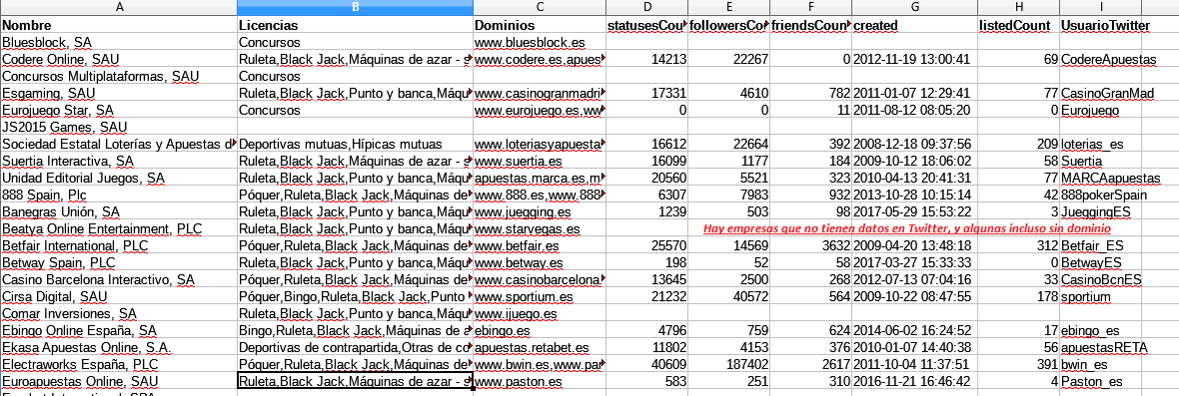Ilustración 20: operadoresDGOJTwitter.CSV

5.3 Entregables (disponibles en Github)

Respecto a los entregables se adjuntan los siguientes como anexo, y están disponibles en el repositorio:

SCRIPTS

extractDGOJ.py: extrae operadores con licencia
scrapCamaras.py: extrae delegaciones
scrapWiki.R: extrae datos censales
twitterEmpresasJuego.R: extracción de datos de Twitter

A estos procesos hay que añadir procesos manuales de búsqueda de usuarios de Twitter, así como para la unificación final.

DATASET

10codcomun.xls: extraído del INE, para consultar códigos de municipios y su equivalencia
operadoresDGOJ.csv: datos de operadores, licencias y dominios (si los tiene)
ficheroURL.csv: datos de las URLs para extraer datos de cada delegación
ficheroSedes.csv: datos de las delegaciones/franquicias de cada empresa con licencia
provincias.csv: datos socioeconómicos de provincias de España
usodetwitter_filtrado.csv: dataset con el listado reducido de variables extraído del API

operadoresDGOJTwitter.csv: dataset final de estudio

Habría que tener en cuenta que hay ‘missing values’ en el dataset y habría que establecer un criterio para realizar algunos análisis. Para análisis descriptivos, como frecuencia de cada licencia en la población este criterio no es necesario.

En cambio, en otros análisis que usarán los datos obtenidos de Twitter se decidiría descartar las observaciones que no disponen en usuario Twitter, con lo que se reduce la población de estudio a 38 empresas, a las que habría que eliminar las correspondientes delegaciones si se deciden usar.

6. Licencia

La licencia considederada es Released Under CC BY-NC-SA 4.0 License.

Detallamos el motivo por el cual ha sido elegido esta licencia para ello debemos tener en cuenta un pequeño análisis de las licencias indicadas que luego nos servirá como base a la elección del tipo de licencia. Hay que tener en cuenta que todas las licencias CC( Creative Commons) permiten derechos de autor sin restricciones pero no puede existir ningún tipo de intencionalidad comercial ni realización de modificaciones.

- BY permite la utilización de la información tanto para copiar, transmitir, utilizar tanto de manera visual como origen de nuevos trabajos solamente si se da constancia del autor de la información.
- SA Permite que sea origen de nuevos trabajos, pero estos deben tener la misma licencia que el trabajo original.
- NC Permite copiar, transmitir, utilizar y realizar trabajos que deriven de este, pero con una finalidad no comercial.
- ND Permite copiar, transmitir y utilizar, pero no realizar trabajos que deriven de este.

4.0 Corresponde a la última versión de CC, estas son utilizadas en gran medida por las jurisdicciones. Teniendo en cuenta las licencias de cada una de las páginas web que hemos accedido se considera como las más apropiada la licencia Released Under CC BY-NC-SA 4.0 License.

En la página de la Dirección General de Ordenación del Juego se establece que las condiciones para la reutilización de la información que ofrece deben ser la siguiente:

- No se debe modificar el sentido de la información
- Debe citarse la fuente de los documentos objetos de la reutilización.
- Se debe indicar la fecha en la que se han actualizado por última vez los datos.
- No se debe de ninguna manera indicar que la Dirección General de la Ordenación del Juego tiene algo que ver como beneficio propio la reutilización de la información.
- Hay que indicar en todo momento las condiciones de reutilización de los datos.

En el caso de Twitter no ha existido restricción, ya que las cuentas no están protegidas y la actividad de los usuarios en este sentido es pública. Pero debemos tener en cuenta que la información extraída por esta página no debe tener ningún fin abusivo, de engaño o incluso que causa un mal físico o moral a ninguna persona.

ANEXO: Scripts

----------------------
TwitterEmpresasJuego.R
----------------------

#Script para la extracción de Twitter a través de API (Usuarios empresas juego)

#App previamente creada para esta práctica
#Sitio de la App "Juego" https://apps.twitter.com/app/14410452/show (con login twitter)

#Carga de librería twitteR con las funciones de extracción
library(twitteR)
#Carga de la librería ROAuth para autenticación en la conexión
library(ROAuth)

#Credenciales para la conexión a través de dev.twitter.com
clave_API <- "hash_clave_API"
clave_API_Secreta <- "hash_clave_API_secreta"
token <- "hash_token"
token_secreto <- "hash_token_secreto"

# Establecimiento de la conexión con la API de Twitter
#Función setup_twitter_oauth gestona el conjunto de credenciales de autenticación
#para una sesión de la librería TwitterR del paquete httr paquete que, a su vez,
#permite configurar funciones para trabajar con protocolos de autenticación
setup_twitter_oauth (clave_API, clave_API_Secreta, token, token_secreto)

#Creamos lista completa para toda las empresas (tengan o no usuario de twitter)
listadeusuarios <- c('Bluesblock, SA','CodereApuestas','Concursos_multiplataformas', 'CasinoGranMad','Eurojuego','JS2015Games', 'loterias_es', 'Suertia', 'MARCAapuestas', '888pokerSpain', 'JueggingES', 'Starvegas SA', 'Betfair_ES', 'BetwayES', 'CasinoBcnES', 'sportium', 'ijuego', 'ebingo_es','apuestasRETA','bwin_es','Paston_es','EurobetInternational','circus_es','GoldenPark_Esp','GtechSpain','bet365_es','Interwetten_Esp','Titanbet_Espana','KambiSpain','luckia_es','Marathonbet_es','merkurmagic','Paf consulting','carcaj','StarCasino_ES','PokerStarsSpain','wanabet_es','planetwin365es','Kirolbet_es','WilliamHillES','Yobingo','Casino777es','botemania','Cigagameonline','HillsideEspa_aLeisure','NetEntGamming','PrimaNetworks','PtEntretenimientoonline','enracha','BingoTombola','ventura24','vivelasuerte')

#Lanzamos búsqueda datos sobre usuarios específicos que si tienen cuenta de Twitter
#Función lookupUsers permite extraer la información simultaneamente de un conjunto
#de usuarios sin cargar la API con cola de solicitudes
usodetwitter <- lookupUsers(c('CodereApuestas','CasinoGranMad','Eurojuego','loterias_es', 'Suertia', 'MARCAapuestas', '888pokerSpain', 'JueggingES', 'Betfair_ES', 'BetwayES', 'CasinoBcnES', 'sportium','ebingo_es','apuestasRETA','bwin_es','Paston_es','circus_es','GoldenPark_Esp','bet365_es','Interwetten_Esp','Titanbet_Espana','luckia_es','Marathonbet_es','merkurmagic','StarCasino_ES','PokerStarsSpain','wanabet_es','planetwin365es','Kirolbet_es','WilliamHillES','Yobingo','Casino777es','botemania','enracha','BingoTombola','ventura24','vivelasuerte'), includeNA=TRUE)

#Devuelve variables para cada usuario:
#description, describe el usuario
#statusesCount, recoge la actividad del usuario, incluyendo retweets
#followersCount, recoge el número de seguidores del usuario
#favoritesCount, recoge los tweets o retweets que han sido marcados como favoritos por el usuario
#friendsCount, recoge el número de usuarios a los que sigue este usuario
#url, incorpora la dirección web que ha incluido el usuario
#name, recoge el nombre del usuario en su cuenta
#created, indica en que fecha fue creado el usuario
#protected, indica si los tweets e información de la cuenta está o no protegida
#verified, indica si el usuario ha verificado la cuenta
#screenName, indica el nombre o alias del usuario
#location, aparece recogido si existe una localización específica de usuario
#lang, indica el idioma autoidentificado por el usuario
#id, es el número de identificación único del usuario para twitter
#listedcount, indica el número de listas públicas del que el usuario es parte
#followRequestSent, si se ha enviado solicitud de amistad
#profileImageUrl, sitio donde se encuentra la imagen del perfil del usuario
#almacenamos los resultados para las variables extraidas en matriz "usodetwitter"

----------------------
ExtractDGOJ.py
----------------------

import urllib
import ssl
import pandas as pd
from bs4 import BeautifulSoup

# Función para devolver una cadena única separando los elementos por comas a partir de los elementos de una lista
def lista_cadena(lista):
enCadena=""

if (len(lista)==1):
enCadena=enCadena+lista[0]

else:
for elto in lista:

enCadena=enCadena+elto
if (elto!=lic[len(lic)-1]):
enCadena=enCadena+','

return enCadena

# Con archivos locales guardados con el navegador
file1 = "file:///F:\PEC1WEBSCRAPING\Buscador de Operadores _ Dirección General de Ordenación del Juego.html"
file2 = "file:///F:\PEC1WEBSCRAPING\Buscador de Operadores _ Dirección General de Ordenación del Juego2.html"
file3 = "file:///F:\PEC1WEBSCRAPING\Buscador de Operadores _ Dirección General de Ordenación del Juego3.html"

# Creación de contexto SSL
ctx = ssl.create_default_context()
ctx.check_hostname = False
ctx.verify_mode = ssl.CERT_NONE

# URL remotas
# CONCURSOS
url1 = "https://www.ordenacionjuego.es/es/operadores/buscar?field_got_tid=All&field_gat_tid=All&field_gct_tid=999993&field_dominio="
# APUESTAS
url2 = "https://www.ordenacionjuego.es/es/operadores/buscar?field_got_tid=All&field_gat_tid=999992&field_gct_tid=All&field_dominio="
# OTROS JUEGOS
url3 = "https://www.ordenacionjuego.es/es/operadores/buscar?field_got_tid=999991&field_gat_tid=All&field_gct_tid=All&field_dominio="

urls = (url1,url2,url3)
#urls = {file1,file2,file3}

# CON URL REMOTA

# Dos alternativas:
# - CASO 1: No almacenar el tipo de licencia singular (concursos, apuestas u otros)
# - CASO 2: Almacenar el tipo de licencia
# NOTA: Se ha implementado sólo el CASO 1, para el caso 2 habría que crear un campo adicional para almacenar el tipo de
# licencia; en cada iteración un tipo diferente por lo que habría empresas repetidas con mismo nombre, url pero distintas
# licencias.
# Almacenar el tipo de licencia podría ser útil por ejemplo si se desea realizar un estudio más específico por categorías

# CASO 1 (sólo es necesario un diccionario para las tres iteraciones, el diccionario no admite duplicados en el índice)
# ---------------------------------------------------------------------------------------------------------------------
# datURL almacena los nombres y urls

datURL = dict()

for url in urls:

pagina = urllib.request.urlopen(url,context=ctx)
soup = BeautifulSoup(pagina,"lxml")
contenidos = soup.find("div",class_="view-content").find_all("a")

for empresa in contenidos:
nombre = empresa.text.strip()
link = "https://www.ordenacionjuego.es" + empresa.get("href").strip()
datURL[nombre]=link
print(nombre,link)

#print(datURL)

# Web scraping de empresas individuales
# Con los resultados almacenados en el diccionario datURL, se realiza scraping sobre cada página individual de cada empresa

datasetFinal = []

#url1 = "file:///F:\PEC1WEBSCRAPING\Bluesblock, SA _ Dirección General de Ordenación del Juego.html"

#url1="https://www.ordenacionjuego.es/es/op-antena3juegos"

#if url1 != '':
for url in datURL.values():

#pagina = urllib.request.urlopen(url)
pagina = urllib.request.urlopen(url, context=ctx)
soup = BeautifulSoup(pagina,"lxml")
contenidos = soup.find(attrs={'id':'operatorContent'})

# Campo NOMBRE
nombre = contenidos.find(attrs={'id':'operatorTitle'}).text.strip() # Strip para eliminar posibles espacios

# Campo LICENCIAS(SINGULARES)
licencias = contenidos.find(attrs={'id':'operatorSingular'}).find_all('li')
lic=[]

for licencia in licencias:
lic.append(licencia.text)

# Se procesa para que se almacenen con la forma Concursos,Lotería,... en una cadena de texto única
# Se podrían haber almacenado como variables binarias (Concursos=Sí/No, Loterías=Sí/No,...)

campoLicencias = lista_cadena(lic)

# Campo DOMINIOS
dominios = contenidos.find(attrs={'id':'opetatorBody'}).find_all('li')
#print(dominios)
dom=[]
#if not dominios:
# dom = 'Sin_dominio'

#else:
# for dominio in dominios:
# if dominio.find('a'):
# dom.append(dominio.find('a').text)

if dominios:
for dominio in dominios:
if dominio.find('a'):
dom.append(dominio.find('a').text)

# Se procesan los dominios recuperados para dejarlos en una única cadena

campoDominios = lista_cadena(dom)

# Se añaden al total de observaciones

datasetFinal.append((nombre,campoLicencias,campoDominios))

# Peculiaridades de los datos almacenados
# 1. Licencias: puede haber operadores que al buscar en el formulario aparezcan como poseedores de licencias, pero que
# al acceder a su URL específica no muestren ninguna licencia (ej: antena3juegos). Si se consulta la tabla se puede ver
# que tiene la licencia extinguida. Se especifica como 'Sin licencia vigente'
# 2. Dominios: en el caso de operadores que no tengan dominio, se especifica como 'Sin dominio'

# ALMACENAMIENTO EN DATAFRAME
#df['date'] = pd.to_datetime(df['date']) # yyyy-mm-dd

df = pd.DataFrame(datasetFinal, columns=['Nombre','Licencias','Dominios'])
#df.head()
#df.tail()
print(df)
df.to_csv('F:\\operadoresDGOJ.csv',index=False, encoding='utf-8')
#df = pd.read_csv('operadores.csv',encoding='utf-8')

#for valores in zip(datURL.keys(),datURL.values()):
# print(valores)

---------------
ScrapCamaras.py
---------------

import urllib
import time as ti
import re
import pandas as pd
from bs4 import BeautifulSoup
import unicodedata

pd.set_option('display.max_colwidth', -1)

#------------------------------------------------------------------------------------------------------------
# FUNCIONES
#------------------------------------------------------------------------------------------------------------

# Devuelve una única separando los elementos por comas a partir de los elementos de una lista
def lista_cadena(lista):

enCadena=""
if (len(lista)==1):
enCadena=enCadena+lista[0]
else:
for elto in lista:
enCadena=enCadena+elto
if (elto!=lic[len(lic)-1]):
enCadena=enCadena+','
return enCadena

# Comprueba acentos
def chkTil(s):
if (unicodedata.category(c) != 'Mn'):
return True
else:
return False

# Elimina acentos (en el censo aparecen búsquedas con "loterias" pero no con "loterías")
def sinTil(s):
return ''.join((c for c in unicodedata.normalize('NFD', s) if unicodedata.category(c) != 'Mn'))

# Función que realiza una petición POST con los datos del formulario y devuelve una respuesta
# Sólo se realiza la petición cuando hay como mucho 5 epígrafes (LÍMITE IMPUESTO POR EL FORMULARIO)
# La clave es el nombre completo que sirve para hacer referencia a la "empresa" de las deleg.

def peticionPOST(nom='',direccion='',cpostal='',municipio='',epigrafes=''):

urlSUBMIT = "http://www.camaras.org/censo/cgi-bin/listado.php"
valoresForm = {'empresa' : nom,'direccion' : direccion,'cpostal' : cpostal,'municipios':municipios,'epigrafes' : epigrafes,'seccion':seccion}
param = urllib.parse.urlencode(valoresForm)
param = param.encode('ascii')
req = urllib.request.Request(url=urlSUBMIT,data=param,method='POST')
res = urllib.request.urlopen(req)
return res

# Función que devuelve en forma de dataframe nombre, url y localidad de cada delegación
# de la lista de resultados

def extractURL(url,clave):

soup = BeautifulSoup(url,"lxml")

contenidos = soup.find("form").find_all(attrs={'class':'txt10gris'})

nombre = list()
enlace = list()
localidad = list()

for entrada in contenidos[::2]:

nombre.append(entrada.find("a").text)
enlace.append("http://mercurio.camaras.org/censo/" + entrada.find("a").get("href"))
localidad.append(entrada.findNextSibling().text.strip())

claves = clave * len(nombre)

sedes = pd.DataFrame({'Nombre':claves,'NombreDel':nombre,'Enlace':enlace,'Localidad':localidad},columns=['Nombre','NombreDel','Enlace','Localidad'])
return sedes

# Recibe el dataframe con nombre, enlace y delegación y lo completa accediendo a cada página con la dirección
def extraerDeleg(df):

direcciones = list()

for direc in df.Enlace:

print('Extrayendo dirección de: ' + direc)
res = urllib.request.urlopen(direc)
soup = BeautifulSoup(res,"lxml")
contenidos = soup.find_all(attrs={'class':'txt11gris'})
#nomFinal = contenidos[0].text
linea1 = contenidos[1].text
linea2 = contenidos[2].text
dirFinal = linea1 + ' , ' + linea2
print(dirFinal)
direcciones.append(dirFinal)
# Para adapatrse al crawl-delay de robots.txt
#ti.sleep(10)

# Las direcciones se añaden al dataframe como una variable adicional
df['DirCompleta'] = direcciones

return(df)

#*****************************************************************************************

#codigos = "9692,9693,9694,9695,9696,9697,9821,9822,9825" # Problema: el formulario sólo admite 5 códigos como máximo
#incluir 9825 ORGANIZ. APUESTAS DEPORTIVAS, LOTERIA
# Estrategia utilizada: se lanza el script 2 veces
# 1ª ejecución: códigos 9692,9693,9694,9695,9696 se guarda en ficheroSedes1.csv
# tiempo de ejecución aproximado: 10s * 50
# 2ª ejecución: códigos 9697,9821,9822,9825 se guarda en ficheroSedes2.csv

#codigos = "9692,9693,9694,9695,9696"
#codigos = "9697,9821,9822,9825"
codigos = input('Códigos IAE a consultar: ')
nombreCSV = input('Nombre de la tabla csv (sin la extensión): ')
direccion=''
cpostal=''
municipios=''
seccion='censo'

# DATASETS cargados en memoria (operadores y código de localidades obtenido del INE)

# El código de municipio se compone de cinco dígitos: los dos primeros corresponden
# al código de la provincia y los tres restantes al del municipio dentro de ésta.
# Asimismo se publica un sexto dígito de control que, asignado mediante una regla
# de cálculo, permite la detección de errores de grabación y codificación.

dfOperadores= pd.read_csv('operadoresDGOJ.csv',encoding='utf-8')

try:
dfCM = pd.read_excel('10codmun.xls',header=1,dtype={'CPRO':str,'CMUN':str})
dfCM['COD'] = dfCM['CPRO'] + dfCM['CMUN'] # Se unifican columnas y se elimina dígito de control
dfCM['COD'] = dfCM['COD'].apply(lambda x: x[:-1])
dfCM = dfCM.drop(['CPRO','CMUN'],axis=1) # Se eliminan columnas redundantes para liberar memoria
except:
print("Fichero de códigos de municipios INE no está en la ruta del script")

# Almacena resultados de todas las consultas realizadas (en cada iteración una empresa)
dfURL = pd.DataFrame(columns=['Nombre','NombreDel','Enlace','Localidad'])

# PRIMER PASO: Scracping de URLs de las empresas operadoras de juego (resultados de las tablas)

for datos in dfOperadores.Nombre:

nombreReducido = datos.split(',')[0]
print('Procesando: ' + datos + ' #### Keyword en formulario: ' + nombreReducido)
try:
respuesta = peticionPOST(nom=nombreReducido,epigrafes=codigos)
respuesta['Nombre'] = datos
dfSedes = extractURL(respuesta,clave=datos)

#Si no hay resultados, se vuelve a buscar pero sólo con la primera palabra de la empresa (Ej: CODERE ONLINE -> CODERE)
if dfSedes.empty:

nombreReducido2 = datos.split(' ')[0]
print(nombreReducido + " no muestra resultados. Probando con: " + nombreReducido2)
respuesta = peticionPOST(nom=nombreReducido2,epigrafes=codigos)
dfSedes = extractURL(respuesta,clave=datos)

dfURL = dfURL.append(dfSedes)

# Para adaptarse al crawl-delay de robots.txt
#ti.sleep(10)

except:
print('Error al consultar los datos de ' + datos)

#dfURL.to_csv('ficheroURL.csv',index=False,encoding='utf-8')
#eliminar duplicados antes de consultas

# SEGUNDO PASO: Scraping de las direcciones de cada URL (delegación)

dfSedesFinal = extraerDeleg(dfURL)
dfSedesFinal = dfSedesFinal.drop('Enlace',axis=1)
dfSedesFinal.to_csv(nombreCSV + '.csv',index=False, encoding='utf-8')

# BUCLE PRINCIPAL: para cada empresa lo ideal sería
# 1. Reducir el nombre (eliminación de SA, SAU,...)
# 2. Enviar formulario sólo con nombre
# Posibles resultados:
# i. (BUCLE) Se devuelven más de 50 empresas -> relanzar búsqueda por localidades (nombre + localidad)
# Posibles resultados:
# a. Se devuelven más de 50 empresas en una misma localidad
# b. Se devuelven menos de 50 empresas en una misma localidad
# c. Localidad sin resultados#
# ii. No se devuelve ninguna empresa (reducir el nombre de la empresa a la primera palabra)
# iii. Resultados menores de 50 empresas
#
# Por simplicidad no se relanzan las búsquedas (más específicas) y se almacenan los resultados
# devueltos, teniendo en cuenta que se pierde información (hay más delegaciones en esa localidad).

-----------
scrapWiki.R
-----------

require("xml2")
require("rvest")
url.provincias<- "https://es.wikipedia.org/wiki/Anexo:Provincias_y_ciudades_aut%C3%B3nomas_de_Espa%C3%B1a"
tabla_temp<- read_html(url.provincias)
tabla_temp <- html_nodes(tabla_temp, "table")
tabla_temp
length(tabla_temp)
sapply(tabla_temp,class)
html_table(tabla_temp,fill=TRUE)
#sapply(tabla_temp, function(x) dim(html_table(x, header=false, fill = TRUE)))
provincias<- html_table(tabla_temp,fill=TRUE)
provincias
write.csv(provincias, file="provincias.csv") #guardamos en un archivo CSV.

